（一社）東北ニュービジネス協議会
≪ 2015年 1２月TNBトークインサロンのご案内 ≫
途上国における日本企業のビジネスの可能性
～いかに日本企業の持つ技術力を途上国に役立て新しい市場を切り開けるか～
講師： 米国ＮＰＯ法人コペルニク協同創設者兼ＣＥＯ
中村 俊裕 氏

◆日 時 ： 平成27年12月 17日（木） 17：00 ～ 18：30 講演
18：30 ～ 20：30 懇親会

◆会 場 ： 「仙台市戦災復興記念館」 ４階 第１会議室
懇親会は同記念館 ２階 「レストラン トップ」
仙台市青葉区大町二丁目１２番１号 （次ページ地図参照）

◆参加費 ： 講演のみ ＴＮＢ会員（無料） 非会員（会場費、資料代５００円）
懇親会 ４０００円

◆定 員 ： 60名

便利なだけではニーズは満たせない。徹底的に現場を歩いて見えたのは「ローテク」の新しい可能性だった。これはコペルニクＣＥＯ中村俊裕氏の言葉です。全世界には約２５億人の１日２ドル以下で暮らす貧困層といわれる人がいます。中村氏はこの「貧困」という人類史始まって以来の巨大な問題に挑戦し貧困の削減に努めています。「本当に必要なものが、必要な場所に届いていない」ことを現場で思い知らされ問題解決のために起業したのがコペルニクです。現地に届けるのは途上国の人たちの暮らしを劇的に改善できる製品。しかしそのすべては多機能で高価な、いわゆる「ハイテク」ではありません。小さな太陽光パネルとＬＥＤを組み合わせたライトや、バケツ２つとフィルターを組み合わせただけの浄水器など、日本では「ローテク」と言われるようなシンプルなテクノロジーばかりです。コペルニクではこうしたテクノロジーを貧困層の人たちに届けることで、貧困を解決するための新しい「しくみ」をつくり、立ち上げから４年で１５か国１５万人の人たちに「解決策」を届けています。インドネシアを拠点に活動されている中村氏の帰国時をとらえご来仙いただき、シンプルなテクノロジーが持つ力を通して、日本の「モノづくり」を世界で活かすための可能性をお話ししていただきます。モノづくりに関わる皆様、ベンチャーを目指す皆様、あるいは社会イノベーターを目指す皆様の多くのご参加をお待ちいたしております。

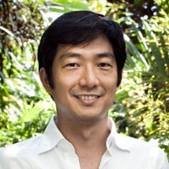
<< 講師プロフィール >>
■ 中村 俊裕 氏（なかむらとしひろ）
■ 米国NPO法人コペルニク 共同創設者およびCEO
途上国の最貧困層の人々に生活に役立つシンプルなテクノロジーを届けるため、国際開発、経営コンサルティング、アカデミック分野での幅広いキャリアを踏まえ、2010年コペルニクを創設。 過去10年は東ティモール、インドネシア、シエラレオネ、アメリカ、スイスを拠点とし、主に国連開発計画で働く。ガバナンス改革、平和構築、自然災害後の復興（スマトラ沖地震など）、国連改革などに従事。シエラレオネでは、「開かれた政府」プロジェクトを発案し、立ち上げ、大統領や主要大臣のアカウンタビリティーを強化した。前職はマッキンゼー東京支社で経営コンサルタント。京都大学法学部卒業。英国ロンドン経済政治学院で比較政治学修士号取得。大阪大学大学院国際公共政策研究科招へい 准教授。2012年、世界経済会議（ダボス会議）のヤング・グローバル・リーダーに選出される。

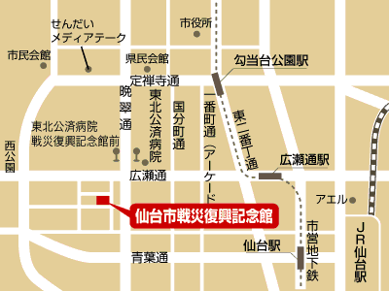
会場ご案内
●JR
「仙台駅」下車：西口より徒歩20分
西口よりタクシー5分
西口バスプール15番のりば
●市営バス
「東北公済病院・戦災復興記念館前」下車：徒歩2分
「電力ビル前」下車：徒歩8分

＊申し込み締め切り12月１４日（月）

（一社）東北ニュービジネス協議会事務局 行 ＦＡＸ：０２２－２６１－２８９０
「トークインサロン参加申込書」〔平成27年12月17日（木）開催〕

＊下記 □ にチェック（✓）をしてお申込み下さい。
□ 講演のみ参加する。
□ 講演・懇親会ともに参加する。

会社名 役職名
氏 名 ＴＥＬ

「TNBトークインサロン」、さらに「TNB定例会」で取り組みたい企画など、ぜひ情報をお寄せください。
お問合せ先：（一社）東北ニュービジネス協議会 TEL： 022-261-5817 e-mail：info@tnb.or.jp

<<お知らせ≫ 皆様からの個人情報は、当協議会からのトークインサロン開催案内などに利用目的を限定し、協議会内にて厳重に管理し、ご本人様の同意なしに第三者に開示、提供することはありません。また、ご参加の方々で、当日の配付リストに氏名、会社名、役職の記載を辞退される方は、恐縮ですが下記の□にチェック（✓）をしてお申し出下さい。
□ 氏名、社名、役職の記載を辞退する。

